Volvos größter Abbruchbagger EC750E High Reach bei Schornsteinabbruch in Wien

Die Ascendum Baumaschinen Österreich GmbH schloss bereits 2022 einen umfangreichen Vertrag, der rund 30 Volvo Baumaschinen umfasst, mit der Magyer Betriebs GmbH. Der derzeit größte Volvo Abbruchbagger, der EC750E High Reach, steht im Fokus des Maschinenpaketes. Die massive Abbruchmaschine mit einem Einsatzgewicht von rund 110 Tonnen kam im Dezember 2022 erstmals in Österreich zum Einsatz. Auf einem 72.000 m² großen Baustellenareal im Süden Wiens trug der EC750E High Reach, als Auftakt für zukünftige Arbeiten, innerhalb von nur 30 Minuten einen 38 m hohen Schornstein ab.

Große Visionen und Investitionen
Der Geschäftsführer des Bau-, Transport- und Deponieunternehmens Marcel Magyer versteht es, die richtigen Investitionen zu tätigen und hat sich gezielt für den EC750EHR entschieden. Er sieht in der High-End Maschine für den Abbruch großes Potential: „Das ist der Beginn von etwas Großem denn der Schornsteinabbruch ist nur der Anfang und es werden viele weitere große Abbruchprojekte folgen.“ Magyer ist überzeugt: „Die Baustellen werden mit dem EC750EHR schneller abgewickelt, da die Leistung wesentlich höher ist.“ Der EC750EHR ist prädestiniert dafür, umfangreiche Abbruchprojekte effizienter und nachhaltiger zu erledigen und wird dafür in Zukunft eingesetzt.

Rund 30 neue Volvo Maschinen für die Magyer-Flotte
Die große Begeisterung für Volvo entstand bei Marcel Magyer bereits in der Kindheit, als sein Großvater, der das Unternehmen 1957 gründete, im Jahr 1992 den ersten Volvo Muldenkipper in Betrieb nahm. Magyer verbindet mit der Marke vor allem die schwedische Robustheit. Besonders überzeugt ist er von der Feinfühligkeit, der guten Ausstattung und dem hohen Komfort, die Volvo Maschinen bieten. Ascendum Vertriebsrepräsentant Gerald Pappenscheller steht Magyer seit Jahren als starker Partner für Baumaschinen zur Seite. Nicht ohne Grund hat der Geschäftsführer seine Maschinenflotte mit dem EC750EHR und 28 weiteren neuen Volvo Maschinen ausgebaut. Neu im Fuhrpark sind elf Kompaktbagger, zwölf Raupenbagger, drei Radlader, zwei knickgelenkte Muldenkipper sowie eine Asphaltwalze. Die Volvo Maschinen sollen hauptsächlich vom Kiesabbau bis zum Recycling und zur Wiederaufbereitung vom Abbruchmaterial eingesetzt werden.

Multifunktionaler Hightech Abbruchbagger
Mit dem für Abbrucharbeiten konzipierten dreiteiligen Ausleger des Volvo EC750EHR ist es möglich eine Reichhöhe von insgesamt 38 m zu erreichen. Durch diese enorme Reichweite konnte auch der Schornstein in Wien ohne Probleme abgetragen werden. Damit der Abbruch präzise durchgeführt werden kann, ist der EC750EHR ab Werk mit einer Wassersprühanlage für die Staubunterdrückung sowie mit zwei Frontkameras für optimale Sicht am Ende des Abbruchauslegers ausgestattet. Diese Großmaschine ist vielseitig einsetzbar. Dank des patentierten Volvo Ausleger-Wechselsystems ist es innerhalb kürzester Zeit möglich, die lange Abbruchausrüstung gegen eine passende Grabausrüstung zu tauschen. Findet ein Abbruch bis lediglich 18 m Höhe statt, so kann auch die Grabausrüstung mit einem 5 m Zwischenstück erweitert werden. Dadurch verbessert sich die Agilität beim Abbruch und es können größere Anbaugeräte mit mehr Leistung verwendet werden. Der schnelle Wechsel des Auslegers macht den Volvo EC750E High Reach zu einem multifunktionellen Abbruchriesen.

Der hydraulisch verstellbare Unterwagen des EC750EHR wurde ebenfalls speziell für den Abbruch entwickelt und punktet im ausgefahrenen Zustand mit einer Außenbreite von 5 m für maximale Standfestigkeit. Von Vorteil ist zudem die Transportbreite von 3,80 m in Kombination mit dem hydraulisch absenkbaren 15 Tonnen Gegengewicht. Durch das verringerte Gesamtgewicht der Großmaschine wird der Transport vereinfacht. Der EC750EHR ist mit einer 30° neigbaren Volvo Sicherheitskabine ausgestattet. Durch die gute Sicht auf den Arbeitsbereich konnte der Baggerfahrer Alexander Dellago-Dworak den Rückbau des Schornsteins höchst effizient ausführen. Weitere Features des Abbruchbaggers, wie das Überwachungssystem für die Standsicherheit, das rahmenmontierte Kabinenschutzgitter, der Zylinderschutz und der Seitenaufprallschutz, gewähren dem Fahrer und der Maschine maximale Sicherheit.

Hochleistungs-Anbaugeräte von Epiroc
Ascendum punktet als Händler für Volvo CE und Epiroc Anbaugeräte mit einer umfangreichen Produktpalette, die es ermöglicht dem Kunden die richtige Lösung für vielfältige Einsatzgebiete zu liefern. Der Abbruch ist, neben Kies-, Schotter- und Sandabbau, sowie Erdbau und Deponiebau, seit 15 Jahren ein wichtiges Standbein der Magyer Betriebs GmbH. Das Bauunternehmen setzt auf die hochwertige Qualität von Epiroc und stattet seine Maschinen mit zahlreichen hydraulischen Anbauwerkzeugen aus, um sämtliche Einsatzmöglichkeiten effizient abzudecken. Die Großbaustelle in Wien erfordert starke Anbaugeräte, daher wurde die Grabausrüstung des EC750EHR mit den leistungsfähigsten Epiroc Anbauwerkzeugen am Markt ausgestattet. Der Hydraulikhammer HB 7000 und die Abbruchzange CC 7000 bringen allein jeweils rund 7 Tonnen auf die Waage und sorgen für enorme Brechkraft. Die beiden Anbaugeräte sind die größten Geräte, die Epiroc jemals nach Österreich geliefert hat.

Für den dreiteiligen Abbruchausleger sowie für die Grabausrüstung fällt die Wahl des Schnellwechslers bewusst auf OilQuick, denn damit ist der sichere und schnelle Wechsel der Anbaugeräte garantiert. Beim Einsatz der High Reach Ausrüstung wählt Magyer drei weitere Epiroc Werkzeuge: Beton-Abbruchzange CB 2500, Sortiergreifer MG 2700 sowie einen zwei Tonnen Hydraulikhammer. Leistungsstarke Maschinen sind für den Unternehmer unentbehrlich. „Der Volvo EC750EHR mit den Anbauwerkzeugen von Epiroc ist eine unschlagbare Kombination. Die Effizienz, schwere Abbrucharbeiten in kürzerer Zeit zu machen ist für uns von höchster Priorität“, so Marcel Magyer, Geschäftsführer der Magyer Betriebs GmbH.

Starker Ascendum Service
Die Investition für rund 30 neue Volvo Baumaschinen beruht auf einer Entscheidung, die nicht von heute auf morgen getroffen wurde. Ausschlaggebend war das hervorragende Ascendum Servicenetz sowie die langjährige und freundschaftliche Vertrauensbeziehung zu Ascendum Vertriebsrepräsentant Gerald Pappenscheller. Magyer schwärmt: „Auf Gerald ist einfach Verlass. Er ist ein langjähriger Partner und setzt immer alle Hebel in Bewegung, damit alles läuft“. Begeistert ist Magyer auch von den Ascendum Servicetechnikern, die vorausschauend arbeiten, Stillstände vermeiden und immer vollen Einsatz geben. Für den Unternehmer sind Loyalität, Verlässlichkeit und Vertrauen ein besonderes Anliegen, wenn es um Geschäfte in dieser Größenordnung geht. Auf Nummer sicher geht der Unternehmer zusätzlich mit dem besten Servicepaket von Ascendum, der Servicevereinbarung Gold, die besten Service, Reparaturen mit Originalteilen und eine jährliche AM-VO Prüfung inkludiert. Geschäftsführer Marcel Magyer blickt positiv in die Zukunft und wünscht sich vor allem eines: „Viele gute Aufträge effektiv und unfallfrei abzuwickeln“. Ascendum und die neuen High-end Volvo Maschinen werden dabei helfen dieses Ziel zu erreichen.

Das Ascendum-Team hat den spektakulären Schornsteinabbruch auf Video festgehalten.
In Kürze können Sie das Video auf www.ascendum.at sehen! Ein Klick lohnt sich.

Fotos: Alexandra Großbointner

Pressekontakt
Nina Lindner
Marketing Manager

T +43 (0)664 851 06 69
nina.lindner@ascendum.at
www.ascendum.at

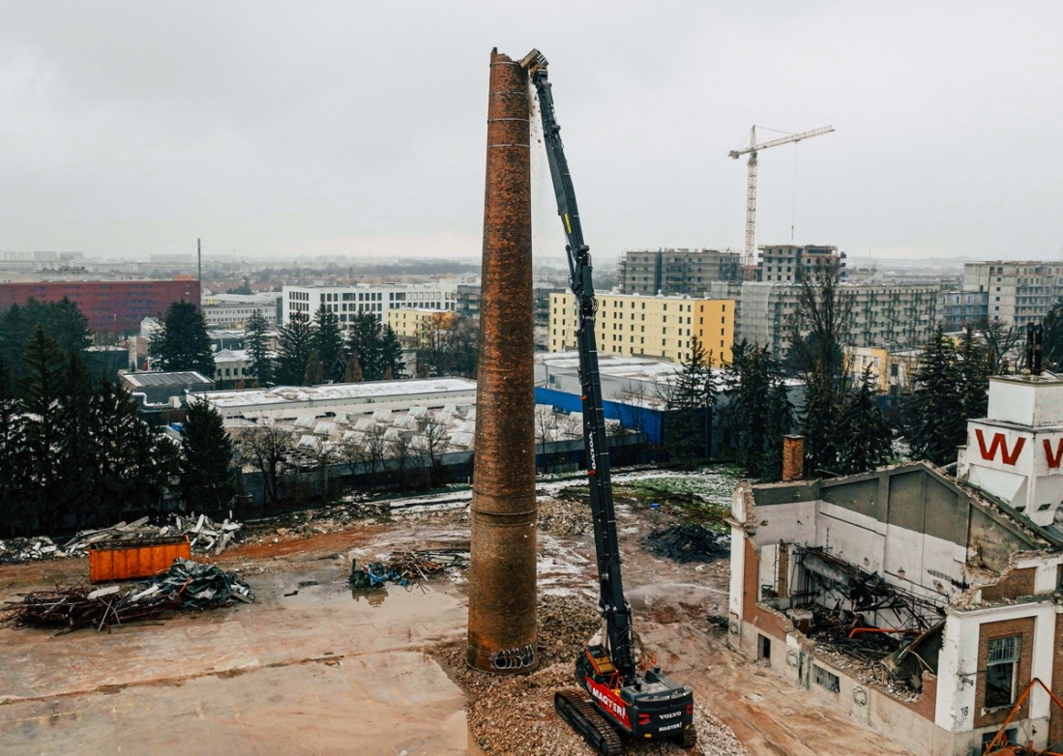
Mit seinem dreiteiligen Ausleger erreicht der Volvo EC750EHR eine Reichhöhe von bis zu 38 m und kann so den Schornstein schonend abgetragen.

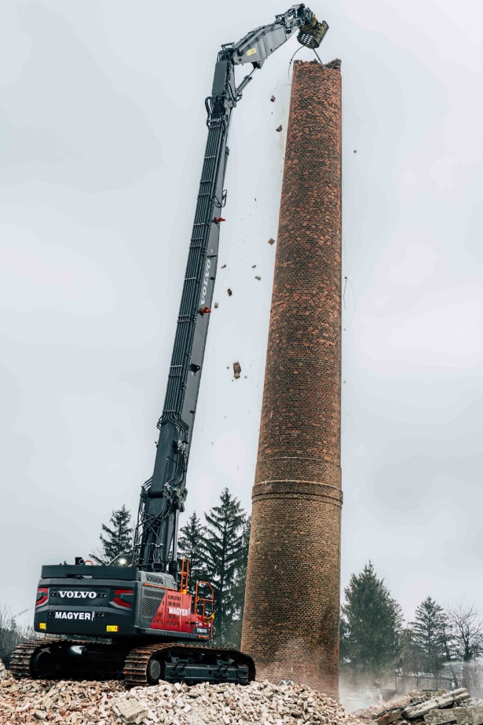
Der Schornstein kann mit dem Volvo EC750EHR erschütterungsfrei abgetragen werden.

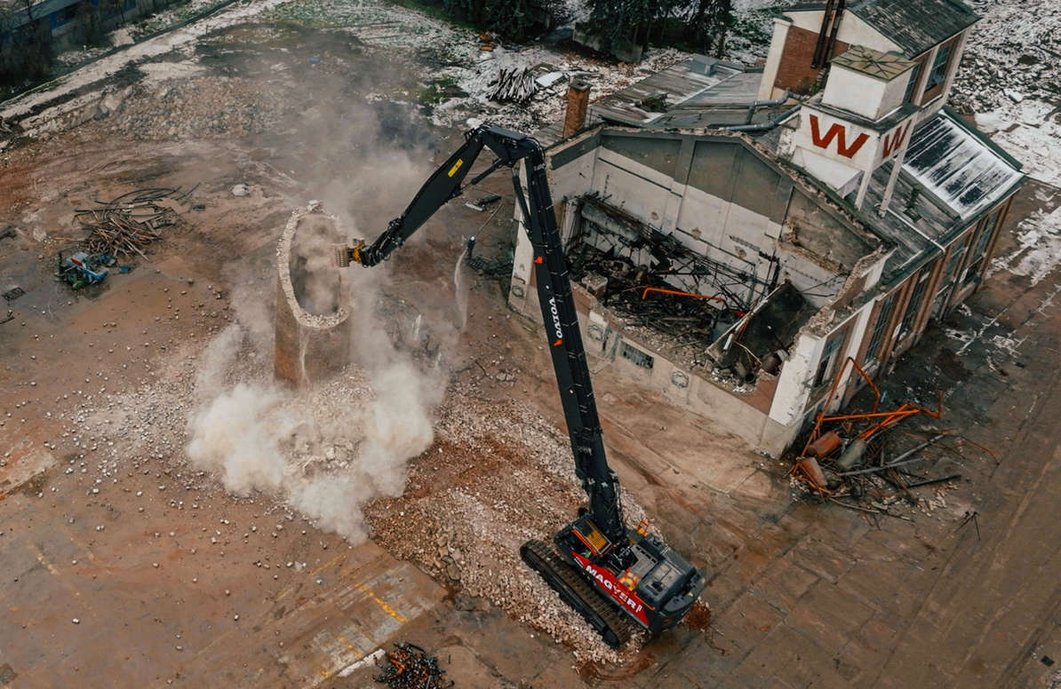
Beeindruckende Vogelperspektive: Der EC750E High Reach Abbruchbagger trägt die letzten Teile des Schornsteins ab. Einsatzdauer: ca. 30 min.

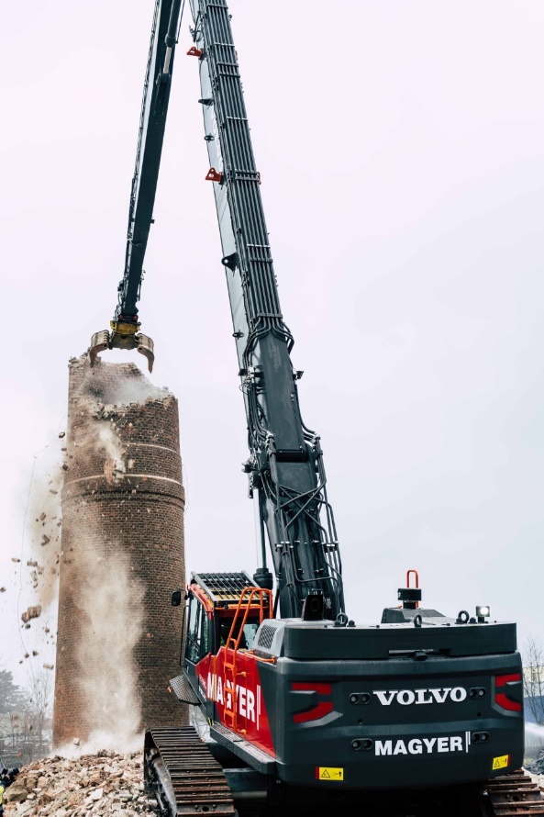
Der Volvo EC750E High Reach Bagger überzeugt beim Schornsteinabbruch mit seiner Standfestigkeit durch den speziell für den Abbruch entwickelten Unterwagen mit einer Außenbreite von 5 m.

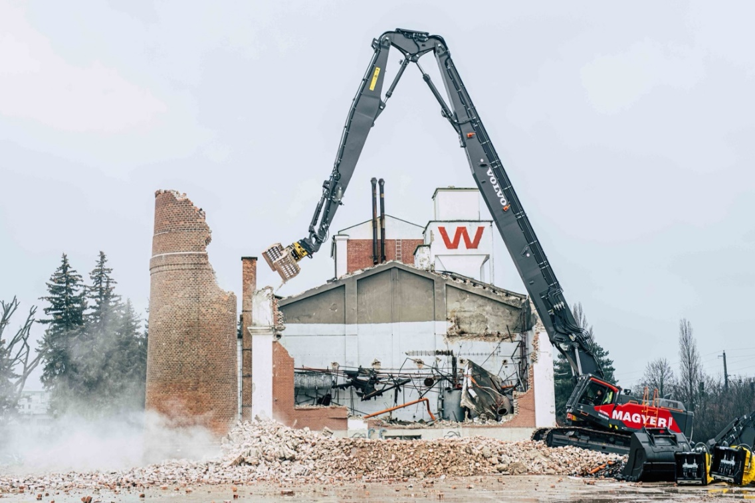
Der EC750EHR ist mit einer 30° neigbaren Volvo Sicherheitskabine ausgestattet. Durch die gute Einsicht auf den Arbeitsbereich konnte der Baggerfahrer Alexander Dellago-Dworak die Abtragung des Schornsteins perfekt ausführen.

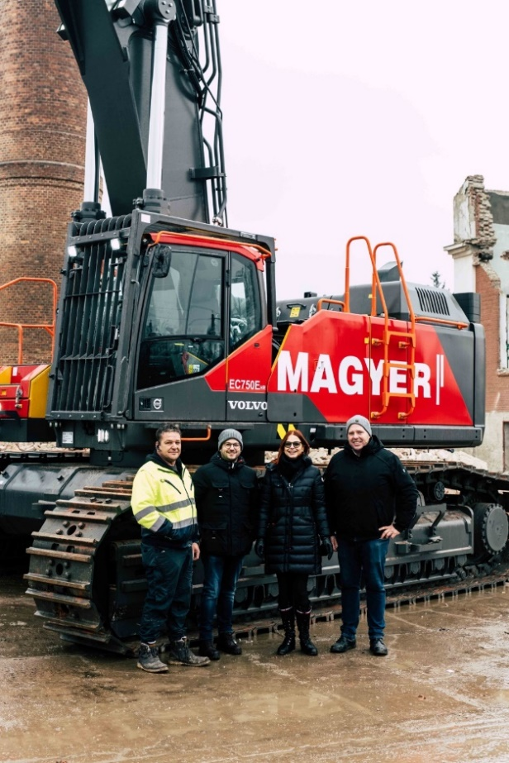
V. l. n. r. Baggerfahrer – Alexander Dellago-Dworak, Geschäftsführer MAGYER – Marcel Magyer Gebietsverkaufsleiterin Epiroc Österreich GmbH – Ines Prucha, Ascendum Vertriebsrepräsentant – Gerald Pappenscheller
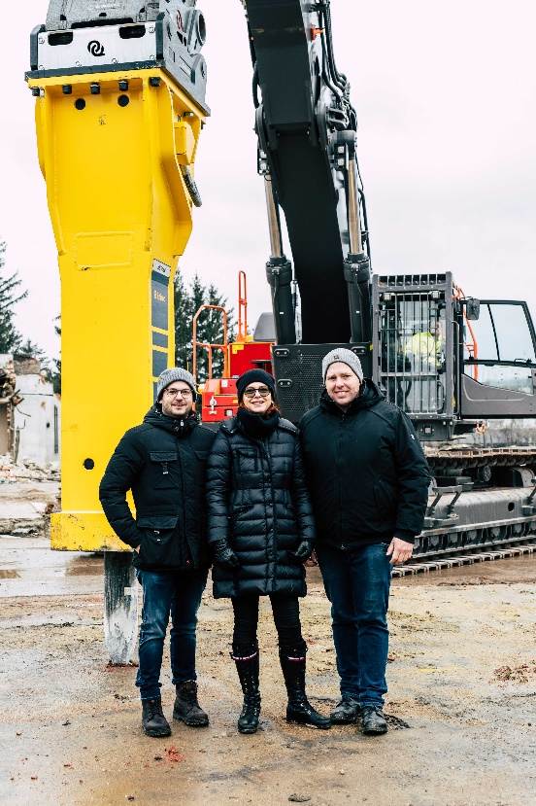
V. l nach r. Geschäftsführer MAGYER – Marcel Magyer, Gebietsverkaufsleiterin Epiroc Österreich GmbH – Ines Prucha, Ascendum Vertriebsrepräsentant – Gerald Pappenscheller

Die Epiroc CC7000 Abbruchzange überzeugt mit hoher Brechkraft und kurzen Zykluszeiten.

